Бийский технологический институт (филиал)

федерального государственного бюджетного образовательного

учреждения высшего образования

«Алтайский государственный технический университет им. И.И. Ползунова»

Отделение внеочных форм обучения

Кафедра методов и средств измерения и автоматизации

Контрольная работа защищена

с оценкой______________

О.А. Бубарева

(подпись преподавателя) (инициалы, фамилия)

“____”___________ 2023 г.

Отчет

о выполнении контрольной работы

Тема «КВН»

по дисциплине Управление данными  
 (наименование дисциплины)

Студент группы ИСТ-14 И.А.Смыков

подпись (инициалы, фамилия)

Преподаватель к.т.н., доцент каф. МСИА О.А. Бубарева

(должность, ученое звание) подпись (инициалы, фамилия)

БИЙСК 2023

**Оглавление**

Введение 2

Поставленные задачи 3

Практическая часть 4

Создание базы данных 4

Построение логической модели БД 7

Составление SQL запросов 8

Составление SQL запросов на создание представлений 11

SQL запросы на создание триггеров 13

Вывод 14

Введение

Сфера развлечений активно развивается и всегда представляет интерес. Одним из наиболее популярных направлений этой сферы является КВН. Однако здесь появляется необходимость в оперативной обработке большого количества информации. Внедрение автоматизированных информационных систем способно повысить надежность и быстроту получения необходимой информации. Благодаря автоматизации бизнес-процессов персоналу не нужно будет тратить время на рутинную работу. Вместо этого трудовые ресурсы можно направить на исполнение главных обязанностей. Автоматизированная система помогает правильно оценить ресурсы и вовремя принять управленческое решение.

Целью данного расчетного задания является получение навыков составления логической модели данных, написания SQL-запросов для получения нужной информации, создания определенных представлений и триггеров.

Поставленные задачи

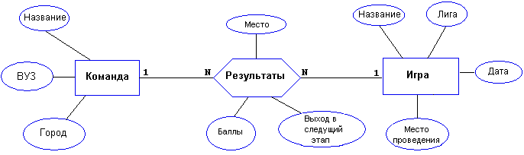

1. Создать базу данных по приведенной диаграмме сущность-связь.
2. Построить логическую модель базы данных.
3. Написать SQL-запросы, которые позволяют:

* Выбрать наиболее успешную команду из Москвы.
* Определить команду, которая лучше (соотношения количество игр/место) всех играла на "Летнем кубке".
* Вывести названия команд, которые не играют более 5 лет.
* Определить, какие команды играют в этом сезоне хуже, чем в прошлом.

Написать SQL-запрос на создание следующих представлений:

1. Город, количество команд из этого города, количество побед в играх в названии которых имеется слово 'финал' за последние десять лет.
2. Лига, год, количество игр в этом году, количество команд, принявших участие в турнире.
3. ВУЗ, количество команд из этого ВУЗа, лига и год, когда команда из этого вуза достигла наибольшего успеха.
4. Команда, лига, дата, игра, место.

Практическая часть

Создание базы данных

Таблица «Игра» содержит данные о играх КВН. Таблица содержит следующие поля: идентификатор игры, название игры, название лиги, дата прохождения игры и место проведения игры. Создание полей и таблица со списком игр представлена на рисунке 1 и рисунке 2 соответственно.

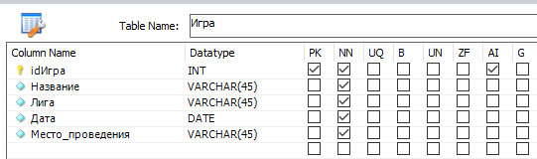

Рисунок – Таблица «Игра»

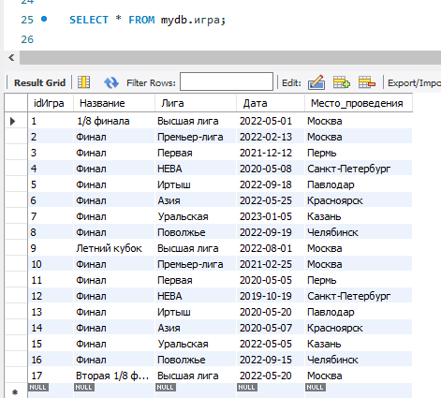

Рисунок – Заполненная таблица «Игра»

Следующая таблица «Команда» содержит данные о командах КВН: идентификатор команды, название команды, ВУЗ, город команды. Создание полей и таблица со списком команд представлена на рисунке 3 и рисунке 4 соответственно.

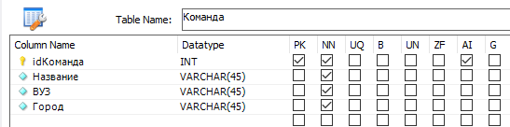

Рисунок – Таблица «Команда»

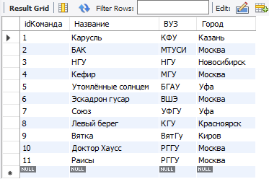

Рисунок – Заполненная таблица «Команда»

Таблица «Результаты» является агрегирующей таблицей. Она содержит следующие поля: место, баллы, выход в следующий этап (0/1, или «нет» и «да»), идентификатор игры и идентификатор команды. Создание полей и таблица представлена на рисунке 5 и рисунке 6 соответственно.

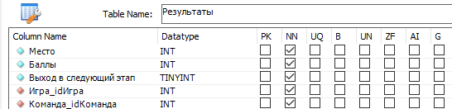

Рисунок – Таблица «Результаты»

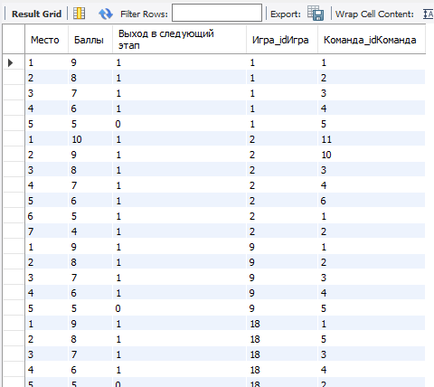

Рисунок – Заполненная таблица «Результаты»

Построение логической модели БД

Для разработки логической модели данных было выбрано программное CASE-средство MySQL Workbench. Логическая модель представлена ниже (рисунок 1).

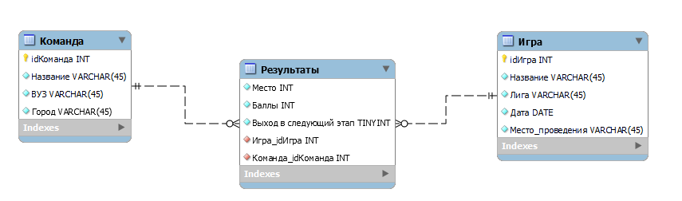

Рисунок 7 – Логическая модель

Составление SQL запросов

SQL запрос, который позволяет выбрать наиболее успешную команду из Москвы (рисунок 8).

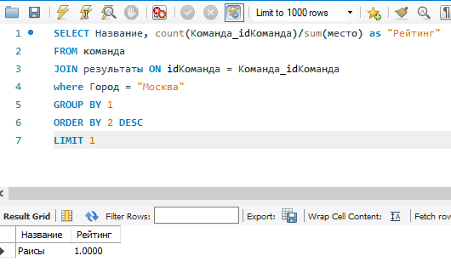

Рисунок – Запрос 1

SQL запрос, который позволяет определить команду, которая лучше (соотношения количество игр/место) всех играла на "Летнем кубке" (рисунок 9).

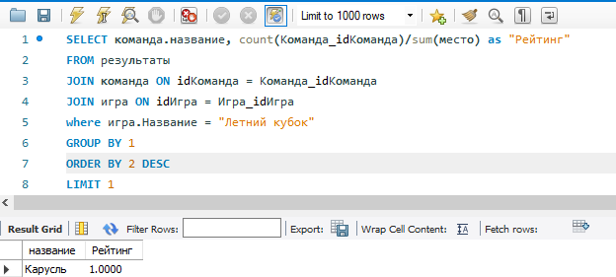

Рисунок – Запрос 2

SQL запрос, который позволяет вывести названия команд, которые не играют более 5 лет (рисунок 10).

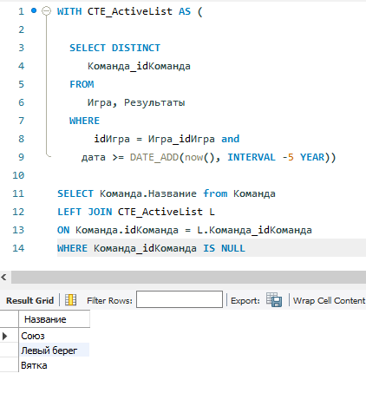

Рисунок – Запрос 3

SQL запрос, который позволяет определить, какие команды играют в этом сезоне хуже, чем в прошлом (рисунок 11).

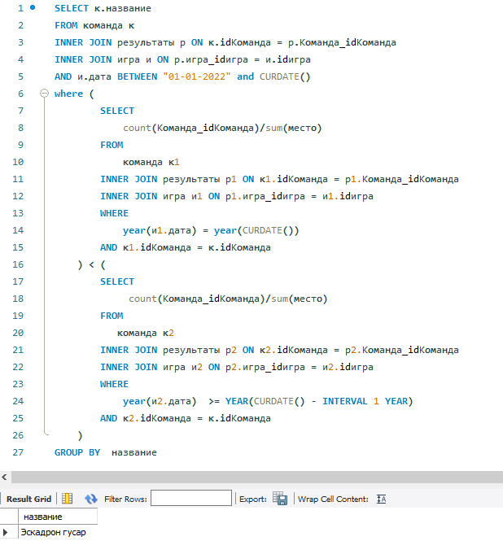

Рисунок – Запрос 4

Составление SQL запросов на создание представлений

Город, количество команд из этого города, количество побед в играх в названии которых имеется слово 'финал' за последние десять лет (рисунок 12).

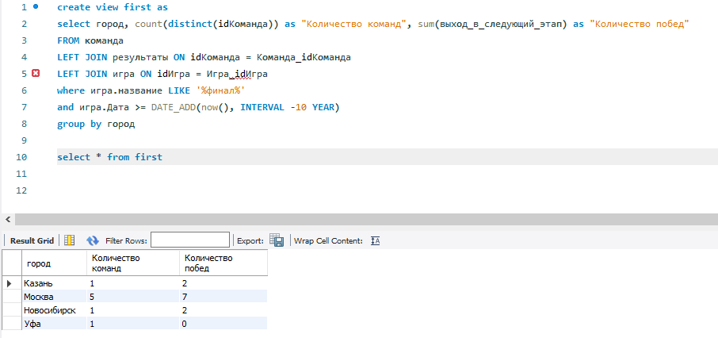

Рисунок – Представление 1

ВУЗ, количество команд из этого ВУЗа, лига и год, когда команда из этого вуза достигла наибольшего успеха (рисунок 13).

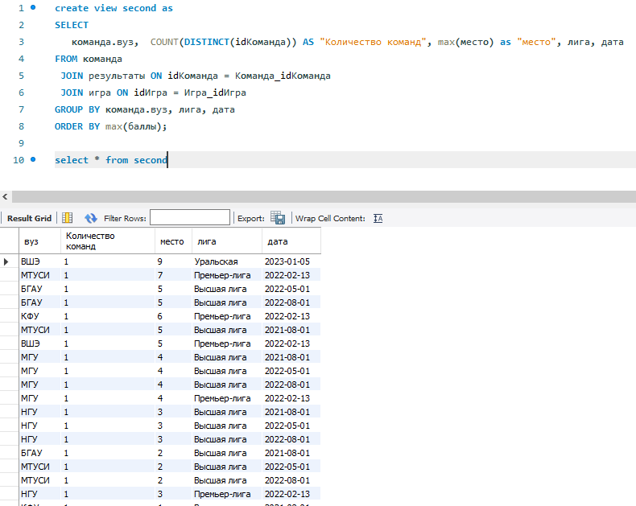

Рисунок – Представление 2

Лига, год, количество игр в этом году, количество команд, принявших участие в турнире (рисунок 14).

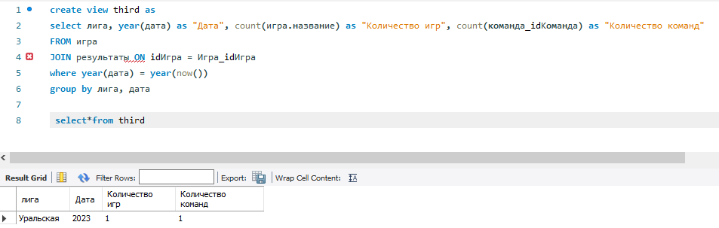

Рисунок – Представление 3

Команда, лига, дата, игра, место (рисунок 15).

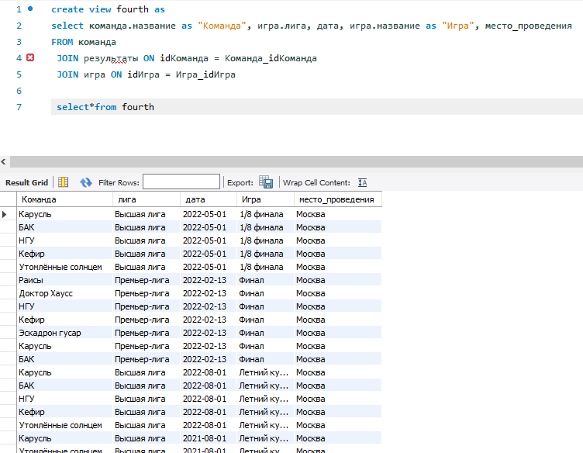

Рисунок – Представление 4

SQL запросы на создание триггеров

Триггер, с помощью которого при добавлении данных о городе в таблицу «Команда» название города в каждой строке начинается с большой буквы, а остальные буквы – строчные (рисунок 16).

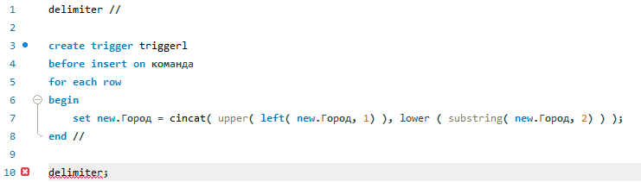

Рисунок – Триггер

Вывод

В результате работы была получена логическая модель данных, создана база данных для предметной области КВН, составлено 4 запроса, 4 представления и 1 триггер.

Закреплены навыки работы в MySQL, написания SQL запросов с объединением, группировкой и условиями.